# TOP 10 đề thi Học kì 1 Địa lí 12 (Cánh diều) năm 2024 có đáp án

Chỉ từ 100k mua trọn bộ Đề thi Học kì 1 Địa lí 12 Cánh diều bản word có lời giải chi tiết:  
B1: Gửi phí vào tài khoản 0711000255837 - NGUYEN THANH TUYEN - Ngân hàng Vietcombank **(QR)**  
B2: Nhắn tin tới zalo Vietjack Official - nhấn vào đây để thông báo và tài liệu.  
Xem thử tài liệu tại đây: Link tài liệu  
**Bộ đề thi Học kì 1 Địa lí 12 (Cánh diều) có đáp án**  
**Sở Giáo dục và Đào tạo ...**  
**Đề thi Học kì 1 - Cánh diều**  
**Năm học ...**  
**Môn: Địa Lí 12**  
*Thời gian làm bài: phút*  
**(Đề 1)**  
PHẦN I. Câu trắc nghiệm nhiều phương án lựa chọn. Thí sinh trả lời từ câu 1 đến câu 20. Mỗi câu hỏi thí sinh chỉ chọn một phương án.  
Câu 1. Chuyển dịch cơ cấu ngành công nghiệp nước ta hiện nay  
 A. giảm tỉ trọng công nghiệp khai thác, tăng công nghiệp chế biến.  
 B. tăng tỉ trọng công nghiệp khai thác, giảm công nghiệp chế biến.  
 C. chú trọng phát triển các ngành công nghiệp truyền thống, ít vốn.  
 D. phát triển công nghiệp sản xuất, phân phối điện và khai khoáng.  
Câu 2. Vị trí địa lí đã quy định đặc điểm cơ bản nào của thiên nhiên nước ta?  
A. Chịu ảnh hưởng sâu sắc từ biển.   
B. Thảm thực vật bốn màu xanh tốt.  
C. Khí hậu thất thường, phân mùa.   
D. Tính chất nhiệt đới ẩm gió mùa.  
Câu 3. Vùng nào sau đây ở nước ta đứng đầu về diện tích và sản lượng lúa?  
A. Đồng bằng sông Cửu Long.   
B. Duyên hải Nam Trung Bộ.  
C. Trung du và miền núi Bắc Bộ.   
D. Đồng bằng sông Hồng.  
Câu 4. Vùng nuôi trồng thủy sản lớn nhất nước ta là   
A. Đồng bằng sông Hồng.   
B. Đồng bằng sông Cửu Long.  
C. Duyên hải Nam Trung Bộ.   
D. Bắc Trung Bộ.  
Câu 5. Các cây công nghiệp hàng năm có giá trị kinh tế cao của nước ta là  
A. Cà phê, cao su, mía.   
B. Lạc, bông, hồ tiêu.  
C. mía, lạc, đậu tương.   
D. Lạc, cao su, thuốc.  
Câu 6. Yếu tố nào sau đây thúc đẩy sự phát triển của ngành thủy sản ở nước ta hiện nay?  
A. Chất lượng môi trường đánh bắt.   
B. Khí hậu thuận lợi, vùng biển ấm.  
C. Hệ thống các cảng cá, cảng biển.   
D. Nhu cầu đa dạng của thị trường.  
Câu 7. Ở miền Nam đai cận nhiệt gió mùa trên núi có giới hạn nào sau đây?  
A. Từ 700-1000m lên 2600m.   
B. Từ 600-900m lên 2600m.  
C. Từ 900-1200m lên 2600m.   
D. Từ 800-1100m lên 2600m.   
Câu 8. Các vùng nào sau đây ở nước ta chuyên canh cây lương thực?  
 A. Đồng bằng sông Cửu Long, Đông Nam Bộ.  
 B. Đồng bằng sông Hồng, Đồng bằng sông Cửu Long.  
 C. Đông Nam Bộ, Duyên hải Nam Trung Bộ.  
 D. Trung du và miền núi Bắc Bộ, Đông Nam Bộ.  
Câu 9. Nguyên nhân chủ yếu nước ta có lượng mưa trong năm lớn do  
 A. các khối không khí qua biển mang ẩm vào đất liền.  
 B. nền nhiệt độ cao quanh năm, độ bốc hơi ẩm rất lớn.  
 C. hoạt động của gió Tín phong bán cầu Bắc mang ẩm.  
 D. ảnh hưởng từ hướng núi và bốc hơi nội địa khá lớn.   
Câu 10. Việc áp dụng rộng rãi các biện pháp thâm canh trong sản xuất lúa nhằm mục đích chủ yếu nào sau đây?  
A. Tăng nhanh diện tích.   
B. Nâng cao năng suất.  
C. Giảm mạnh sản lượng.   
D. Phòng trừ dịch bệnh.   
Câu 11. Khu công nghệ cao nào sau đây thuộc vùng Đồng bằng sông Hồng?  
 A. Khu công nghệ cao Đồng Nai.  
 B. Khu công nghệ cao Đà Nẵng.  
 C. Khu công nghệ cao Thành phố Hồ Chí Minh.  
 D. Khu công nghệ cao Hoà Lạc.  
Câu 12. Quá trình đô thị hóa diễn ra nhanh đã làm nảy sinh ra các vấn đề nào sau đây?  
 A. Ô nhiễm môi trường, an ninh trật tự xã hội.  
 B. An ninh trật tự xã hội, di dân và tộc người.  
 C. Gia tăng dân số tự nhiên và nông thôn hóa.  
 D. Áp lực việc làm, gia tăng dân số rất nhanh.   
Câu 13. Cơ cấu công nghiệp theo lãnh thổ có sự chuyển dịch nhằm mục đích chủ yếu nào sau đây?  
 A. Khai thác hợp lí khoáng sản, tài nguyên đất.  
 B. Sử dụng hiệu quả tài nguyên nước, khí hậu.  
 C. Khai thác hiệu quả thế mạnh của từng vùng.  
 D. Phân bố lại nguồn lao động, nguồn vốn lớn.   
Câu 14. Dân số nước ta hiện nay  
 A. đứng thứ 3 ở Đông Nam Á, thứ 7 ở châu Á và thứ 15 trên thế giới.  
 B. đứng thứ 3 ở Đông Nam Á, thứ 8 ở châu Á và thứ 16 trên thế giới.  
 C. đứng thứ 3 ở Đông Nam Á, thứ 7 ở châu Á và thứ 16 trên thế giới.   
 D. đứng thứ 3 ở Đông Nam Á, thứ 8 ở châu Á và thứ 15 trên thế giới.  
Câu 15. Biện pháp chủ yếu để giải quyết tình trạng thiếu việc làm ở nước ta hiện nay là   
A. phân bố lại dân cư trên cả nước, xây dựng vùng chuyên canh.   
B. đa dạng hoá các hoạt động kinh tế, tăng cường đào tạo nghề.   
C. thu hút vốn đầu tư nước ngoài, hợp tác quốc tế về lao động.  
D. đào tạo lao động kĩ thuật, phát triển nhiều khu công nghiệp.   
Câu 16. Nhân tố tác động mạnh mẽ nhất tới sự phân bố các cơ sở công nghiệp dệt, may và giày, dép ở nước ta hiện nay  
A. thị trường tiêu thụ và chính sách phát triển.  
B. nguồn nguyên liệu và số lượng lao động.  
C. nguồn lao động và thị trường tiêu thụ.  
D. trình độ lao động và nguyên liệu nhập.  
Câu 17. Khó khăn chủ yếu của ngành chăn nuôi ở nước ta hiện nay không phải là  
A. giống vật nuôi năng suất cao ít.   
B. nguồn thức ăn còn chưa đảm bảo.  
C. dịch bệnh phức tạp và diện rộng.   
D. sản phẩm chất lượng chưa nhiều.   
Câu 18. Tiềm năng thuỷ điện lớn nhất của nước ta thuộc hệ thống  
A. sông Cửu Long.   
B. sông Sê San.   
C. sông Mã.   
D. sông Hồng.   
Câu 19. Sản xuất điện ở nước ta hiện nay chủ yếu là từ  
A. than và khí tự nhiên.   
B. dầu nhập nội và than nâu.  
C. dầu nhập nội và gió.   
D. thuỷ điện và than bùn.   
Câu 20. Hai vùng tập trung nhiều nhất khu công nghiệp ở nước ta hiện nay là  
A. Đông Nam Bộ, ĐBSH.   
B. Đông Nam Bộ, ĐBSCL.   
C. Đông Nam Bộ, DHNTB.   
D. DBSH, TD&MNBB.  
PHẦN II. Câu trắc nghiệm đúng sai. Thí sinh trả lời từ câu 1 đến câu 4. Trong mỗi ý a), b), c), d) ở mỗi câu, thí sinh chọn đúng hoặc sai.  
Câu 1. Quan sát biểu đồ và chọn đúng hoặc sai ở mỗi ý a, b, c, d sau đây:  
Diện tích gieo trồng và sản lượng lúa ở nước ta giai đoạn 2005 – 2021.  
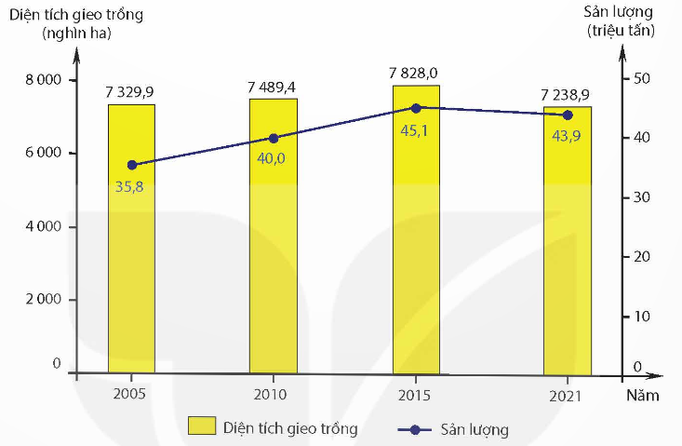  
(Nguồn: dẫn theo Niên giám thống kê năm 2006, 2011, 2016, 2022)  
 a) Từ năm 2005 đến năm 2021, diện tích gieo trồng lúa ở nước ta tăng và sản lượng lúa ở nước ta giảm.  
 b) Sản lượng lúa ở nước ta tăng là nhờ áp dụng khoa học – công nghệ mới nên năng suất lúa tăng nhanh.  
 c) Diện tích gieo trồng lúa ở nước ta năm 2021 giảm gấp 2 lần so với năm 2015.  
 d) Lúa là lương thực không thể thiếu trong đời sống người dân và là mặt hàng xuất khẩu hàng đầu ở nước ta.  
Câu 2. Đọc đoạn thông tin và chọn đúng hoặc sai ở mỗi ý a, b, c, d sau đây:  
“Vùng chuyên canh có ý nghĩa to lớn trong nền nông nghiệp sản xuất hàng hoá, giúp tăng cường sử dụng máy móc, vật tư lớn, áp dụng các tiến bộ khoa học – công nghệ, nâng cao hiệu quả sản xuất. Đội ngũ lao động được nâng lên về trình độ và chuyên môn hoá. Các vùng chuyên canh được định hướng phát triển thành vùng sản xuất hàng hoá, vùng chuyên canh nông nghiệp hữu cơ, vùng chăn nuôi tập trung an toàn, hiệu quả cao dựa trên lợi thế vùng, miền, địa phương; đảm bảo an ninh lương thực quốc gia, thích ứng với biến đổi khí hậu.”  
(Nguồn: dẫn theo SGK Địa lí 12 - bộ sách Kết nối tri thức, trang 63)  
 a) Vùng chuyên canh cho phép khai thác hiệu quả điều kiện sinh thái nông nghiệp của mỗi vùng.  
 b) Vùng chuyên canh có ý nghĩa to lớn về mặt xã hội là tạo điều kiện chuyên môn hóa lao động cho các vùng nông thôn.  
 c) Các vùng chuyên canh đang phát triển thành nhà máy sản xuất hàng hoá với sản phẩm có sản lượng đảm bảo và chất lượng cao.   
 d) Một trong những ý nghĩa của việc hình thành vùng chuyên canh nước ta là làm tăng nhanh nguồn lao động và chất lượng lao động cả nước.  
Câu 3. Đọc đoạn thông tin và chọn đúng hoặc sai ở mỗi ý a, b, c, d sau đây:  
“Tỉ trọng giá trị sản xuất của thành phần kinh tế Nhà nước có xu hướng giảm song vẫn giữ vai trò chủ đạo trong một số ngành công nghiệp then chốt. Tỉ trọng giá trị sản xuất của thành phần kinh tế ngoài Nhà nước và thành phần kinh tế có vốn đầu tư nước ngoài ngày càng tăng, trong đó kinh tế tư nhân là một động lực quan trọng cho sự phát triển.”  
(Nguồn: dẫn theo SGK Địa lí 12 - bộ sách Kết nối tri thức, trang 67)  
 a) Đoạn thông tin nhắc đến sự chuyển dịch của cơ cấu công nghiệp theo thành phần kinh tế.  
 b) Tỉ trọng giá trị sản xuất của thành phần kinh tế Nhà nước có xu hướng tăng và giữ vai trò chủ đạo vì nắm giữ các ngành công nghiệp then chốt.  
 c) Thành phần kinh tế có vốn đầu tư nước ngoài có tỉ trọng ngày càng giảm do chính sách mở cửa và hội nhập của nước ta.  
 d) Kinh tế tư nhân là một động lực quan trọng cho sự phát triển vì góp phần giải quyết việc làm cho người lao động; huy động các nguồn vốn; thúc đẩy tăng trưởng kinh tế;…  
Câu 4. Đọc đoạn thông tin và chọn đúng hoặc sai ở mỗi ý a, b, c, d sau đây:  
“Khu công nghệ cao là nơi tập trung, liên kết hoạt động nghiên cứu và phát triển, ứng dụng công nghệ cao; ươm tạo công nghệ cao, ươm tạo doanh nghiệp công nghệ cao; đào tạo nhân lực công nghệ cao; sản xuất và kinh doanh sản phẩm công nghệ cao, cung ứng dịch vụ công nghệ cao. Ở nước ta, khu công nghệ cao có vai trò thúc đẩy và liên kết các hoạt động nghiên cứu, ứng dụng, phát triển công nghệ cao; đào tạo nguồn nhân lực công nghệ cao; thu hút các nguồn lực trong và ngoài nước để thúc đẩy hoạt động sản xuất với trình độ công nghệ cao;...”  
(Nguồn: dẫn theo SGK Địa lí 12 - bộ sách Kết nối tri thức, trang 43)  
 a) Một trong các mục đích của việc hình thành khu công nghệ cao ở nước ta là tạo môi trường thuận lợi cho các hoạt động đầu tư nhằm thu hút nhân lực công nghệ cao.  
 b) Hiện nay, nước ta các khu công nghệ cao là Khu công nghệ cao Hoà Lạc (Hà Nội); Khu công nghệ cao Thành phố Hồ Chí Minh; Khu công nghệ cao Đà Nẵng.  
 c) Một trong những đặc điểm của khu công nghệ cao là tập trung phát triển một số ngành chuyên môn hóa, đóng vai trò là hạt nhân của địa phương.  
 d) Khu công nghệ cao giúp nâng cao trình độ sản xuất và giá trị cạnh tranh của sản phẩm trên thị trường.  
PHẦN III. Câu trắc nghiệm yêu cầu trả lời ngắn. Thí sinh trả lời từ câu 1 đến câu 2.  
Câu 1. Cho bảng số liệu:  
Giá trị sản xuất nông, lâm nghiệp và thủy sản ở nước ta, giai đoạn 2010 – 2021.  
(Đơn vị: tỉ đồng)  
  
  
  
  
  
Ngành  
Năm  
  
  
Nông nghiệp  
  
  
Lâm nghiệp  
  
  
Thủy sản  
  
  
  
  
2005  
  
  
183 342,4  
  
  
9 496,2  
  
  
63 549,2  
  
  
  
  
  
(Nguồn: SGK Địa lý 12, Trang 86)  
Tính tỉ trọng từng ngành trong tổng giá trị sản xuất nông, lâm nghiệp và thủy sản ở nước ta, giai đoạn 2010 – 2021 (làm tròn đến chữ số thập phân đầu tiên).  
Câu 2. Cho biểu đồ:  
Sản lượng thủy sản khai thác và nuôi trồng của nước ta, giai đoạn 2010 – 2021.  
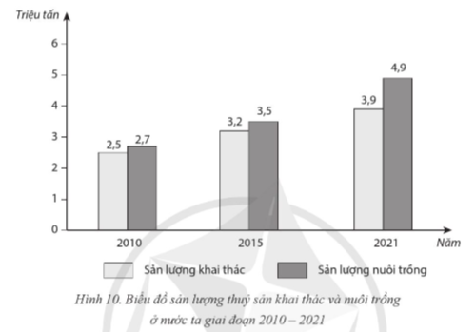  
(Nguồn: Niên giám thống kê năm 2011, 2016, 2022)  
Từ năm 2010 đến năm 2021, sản lượng thủy sản nuôi trồng mỗi năm tăng thêm bao nhiêu triệu tấn?  
Câu 3. Cho biểu đồ:  
Sản lượng và cơ cấu nguồn điện sản xuất của nước ta   
năm 2010 và năm 2021 (Đơn vị: %)  
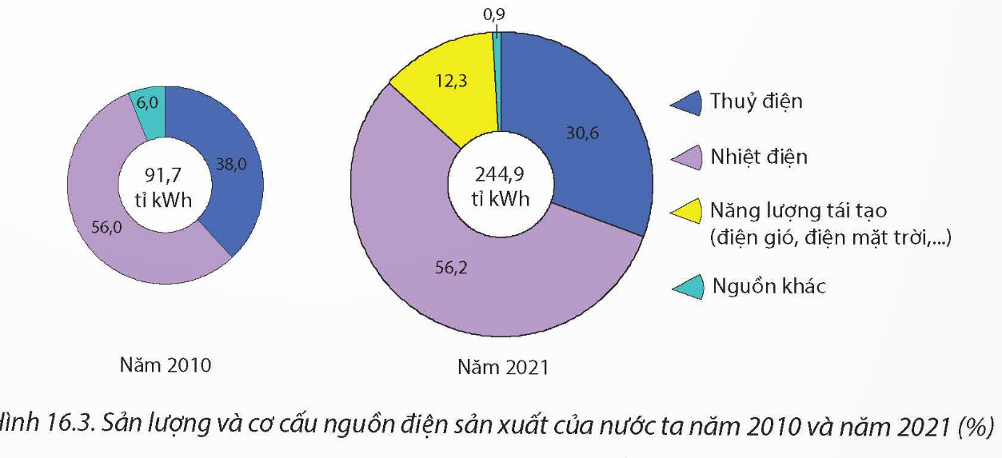  
(Nguồn: Tập đoàn điện lực Việt Nam)  
Tỉ trọng sản lượng thủy điện nước ta năm 2021 so với tỉ trọng sản lượng thủy điện nước ta năm 2010 giảm bao nhiêu %? (làm tròn đến chữ số thập phân đầu tiên).   
Câu 4. Biết năm 2021 ở nước ta, tổng số dân là 98,5 triệu người, sản lượng điện là 244,9 tỉ kWh. Tính sản lượng điện bình quân đầu người của nước ta năm 2021 (đơn vị tính: kWh/người, làm tròn kết quả đến hàng đơn vị).   
   
ĐÁP ÁN  
PHẦN I.  
(Mỗi câu trả lời đúng thí sinh được 0,25 điểm)  
  
  
  
  
  
Câu  
  
  
1  
  
  
2  
  
  
3  
  
  
4  
  
  
5  
  
  
6  
  
  
7  
  
  
8  
  
  
9  
  
  
10  
  
  
  
  
Đáp án  
  
  
A  
  
  
D  
  
  
A  
  
  
B  
  
  
C  
  
  
D  
  
  
C  
  
  
B  
  
  
A  
  
  
B  
  
  
  
  
Câu  
  
  
11  
  
  
12  
  
  
13  
  
  
14  
  
  
15  
  
  
16  
  
  
17  
  
  
18  
  
  
19  
  
  
20  
  
  
  
  
Đáp án  
  
  
D  
  
  
A  
  
  
C  
  
  
D  
  
  
B  
  
  
C  
  
  
B  
  
  
D  
  
  
A  
  
  
D  
  
  
  
  
  
PHẦN II.  
(Mỗi lựa chọn đúng thí sinh được 0,25 điểm)  
  
  
  
  
   
  
Nội dung a  
  
  
Nội dung b  
  
  
Nội dung c  
  
  
Nội dung d  
  
  
  
  
Câu 1  
  
  
S  
  
  
Đ  
  
  
S  
  
  
Đ  
  
  
  
  
Câu 2  
  
  
Đ  
  
  
Đ  
  
  
S  
  
  
S  
  
  
  
  
Câu 3  
  
  
Đ  
  
  
S  
  
  
S  
  
  
Đ  
  
  
  
  
Câu 4  
  
  
Đ  
  
  
S  
  
  
S  
  
  
Đ  
  
  
  
  
  
PHẦN III.  
(Mỗi câu trả lời đúng thí sinh được 0,25 điểm)  
Câu 1.   
Cơ cấu giá trị sản xuất nông, lâm nghiệp và thủy sản ở nước ta, giai đoạn 2010 – 2021 (Đơn vị: %).  
  
  
  
  
  
Ngành  
Năm  
  
  
Nông nghiệp  
  
  
Lâm nghiệp  
  
  
Thủy sản  
  
  
  
  
2005  
  
  
71,5  
  
  
3,7  
  
  
24,8  
  
  
  
  
  
Câu 2. 0,2 triệu tấn.  
Câu 3. 7,4%.  
**Câu 4. 2 486 kWh/người.**  
============================  
**Sở Giáo dục và Đào tạo ...**  
**Đề thi Học kì 1 - Cánh diều**  
**Năm học ...**  
**Môn: Địa Lí 12**  
*Thời gian làm bài: phút*  
**(Đề 2)**  
**PHẦN I. Câu trắc nghiệm nhiều phương án lựa chọn.** *Thí sinh trả lời từ câu 1 đến câu 20. Mỗi câu hỏi thí sinh chỉ chọn một phương án.*  
**Câu 1.** Thành phần kinh tế nào có số lượng doanh nghiệp thành lập mới hàng năm lớn nhất?  
A. Kinh tế Nhà nước.  
B. Kinh tế tập thể.  
C. Kinh tế tư nhân và kinh tế cá thể.  
D. Kinh tế có vốn đầu tư nước ngoài.  
**Câu 2.** Đường bờ biển của nước ta dài 3 260 km, chạy từ  
A. Quảng Ninh đến Cà Mau.  
B. Lạng Sơn đến Cà Mau.  
C. Lạng Sơn đến Kiên Giang.  
D. Quảng Ninh đến Kiên Giang.  
**Câu 3.** Ở nước ta hiện nay, cây ăn quả được trồng nhiều nhất ở vùng nào sau đây?  
A. Đồng bằng sông Hồng, Đông Nam Bộ.  
B. Tây Nguyên, Duyên hải Nam Trung Bộ.  
C. Trung du và miền núi Bắc Bộ, Tây Nguyên.  
D. Đồng bằng sông Hồng, Bắc Trung Bộ.  
**Câu 4.** Một trong những ngư trường trọng điểm của nước ta là  
A. Cà Mau - Kiên Giang.  
B. Hải Phòng - Nam Định.  
C. Thái Bình - Thanh Hóa.  
D. Quảng Ngãi - Bình Định.  
**Câu 5.** Trong những năm qua, nội bộ ngành nông nghiệp của nước ta có sự chuyển dịch cơ cấu theo hướng nào sau đây?  
A. Tỉ trọng ngành trồng trọt tăng, tỉ trọng ngành chăn nuôi giảm.  
B. Tỉ trọng ngành trồng trọt giảm, tỉ trọng ngành chăn nuôi tăng.  
C. Tỉ trọng ngành trồng trọt tăng và dịch vụ nông nghiệp giảm.  
D. Tỉ trọng ngành chăn nuôi giảm và dịch vụ nông nghiệp tăng.  
**Câu 6.**Yếu tố gây khó khăn cho sự phát triển ngành thủy sản ở nước ta trong những năm qua là  
A. sự phát triển của công nghiệp chế biến thủy sản.  
B. nhu cầu ngày càng tăng của thị trường tiêu thụ.  
C. nhu cầu ngày càng tăng của thị trường quốc tế.  
D. hệ thống các cảng cá chưa đủ đáp ứng nhu cầu.  
**Câu 7.** Đặc điểm nào sau đây của sông ngòi nước ta thể hiện tính chất gió mùa của khí hậu?  
A. Mạng lưới sông ngòi dày đặc.  
B. Sông ngòi nhiều nước, phù sa.  
C. Chế độ nước sông theo mùa.  
D. Chủ yếu là sông nhỏ và ngắn.  
**Câu 8.** Hiện nay, nước ta được phân thành mấy vùng sinh thái nông nghiệp?  
A. 5 vùng.  
B. 6 vùng.  
C. 7 vùng.  
D. 8 vùng.  
**Câu 9.** Đặc điểm mùa khô kéo dài và gay gắt gây ra khó khăn lớn nhất nào sau đây trong việc khai thác và sử dụng tự nhiên ở miền Nam Trung Bộ và Nam Bộ?  
A. Gây hiện tượng sương muối và giá rét.  
B. Gây xâm nhập mặn và thiếu nước ngọt.  
C. Gây sạt lở bờ biển và bờ sông.  
D. Gây nắng nóng kéo dài và hạn hán.  
**Câu 10.** Để tăng sản lượng lương thực ở nước ta, biện pháp nào sau đây quan trọng nhất?  
A. Đẩy mạnh thâm canh, tăng năng suất.  
B. Mở rộng diện tích trồng cây lương thực.  
C. Đẩy mạnh khai hoang vùng miền núi.  
D. Tăng vốn đầu tư, phòng trừ dịch bệnh.  
**Câu 11.** Các khu công nghiệp phân bố tập trung chủ yếu ở vùng nào sau đây?  
A. Đông Nam Bộ.  
B. Bắc Trung Bộ.  
C. Đồng bằng sông Cửu Long.  
D. Duyên hải Nam Trung Bộ.  
**Câu 12.** Cơ cấu dân số theo tuổi ở nước ta đang chuyển nhanh sang giai đoạn già hoá, nguyên nhân chủ yếu do  
A. dân số đông, tốc độ gia tăng dân số đang chậm lại.  
B. tỉ suất sinh thô giảm, tuổi thọ trung bình tăng lên.  
C. môi trường tự nhiên có nhiều thay đổi tiêu cực.  
D. hệ quả từ những chính sách về phân bố dân cư.  
**Câu 13.** Cơ cấu công nghiệp chuyển dịch theo hướng tích cực nhằm phù hợp với  
A. xu thế toàn cầu hóa và gia tăng số người nhập cư.  
B. tác động của biến đổi khí hậu, dân số tăng nhanh.  
C. sự phát triển kinh tế, khai thác nguồn tài nguyên.  
D. quá trình công nghiệp hóa, hiện đại hoá đất nước.  
**Câu 14.** Đặc điểm nào sau đây đúng với cơ cấu lao động phân theo thành phần kinh tế ở nước ta?  
A. Nhà nước tăng, ngoài Nhà nước và có vốn đầu tư nước ngoài giảm.  
B. Nhà nước và ngoài Nhà nước giảm, có vốn đầu tư nước ngoài tăng.  
C. Nhà nước giảm, ngoài Nhà nước và có vốn đầu tư nước ngoài tăng.  
D. Nhà nước và có vốn đầu tư nước ngoài tăng, ngoài Nhà nước giảm.  
**Câu 15.** Giải pháp chủ yếu và lâu dài nhằm giảm bớt tình trạng di dân tự do vào các đô thị là  
A. phát triển và mở rộng hệ mạng lưới đô thị ra các vùng ven đô thị.  
B. giảm tỉ suất gia tăng dân số ở nông thôn, tăng tỉ lệ sinh ở thành thị.  
C. kiểm soát việc nhập hộ khẩu từ người dân nông thôn về thành phố.  
D. phát triển kinh tế nông thôn, đa dạng hóa ngành nghề ở nông thôn.  
**Câu 16.** Ngành công nghiệp năng lượng phải đi trước một bước do  
A. tận dụng được nguồn lao động và không đòi hỏi cao về trình độ.  
B. thu hút được nguồn vốn đầu tư nước ngoài và chính sách ưu tiên.  
C. có nhiều lợi thế, động lực để thúc đẩy các ngành khác phát triển.  
D. yêu cầu kĩ thuật khá thấp, hạn chế việc gây ô nhiễm môi trường.  
**Câu 17.** Lương thực là mối quan tâm thường xuyên của Nhà nước ở nước ta hiện nay do  
A. nhiều thiên tai, đất trồng nhiều.  
B. thiếu lao động sản xuất, vốn lớn.  
C. dân số đông, có giá trị xuất khẩu.  
D. diện tích đồng bằng lớn, ít nước.  
**Câu 18.** Than đá tập trung chủ yếu ở  
A. Đông Bắc.  
B. Tây Bắc.  
C. Bắc Trung Bộ.  
D. Tây Nguyên.  
**Câu 19.** Hai bể trầm tích có trữ lượng và khả năng khai thác dầu khí lớn nhất của nước ta là  
A. Bể Hoàng sa và bể Trường sa.  
B. Bể Ma-lay - Thổ Chu, Sông Hồng.  
C. Bể sông Hồng và bể Phú Khánh.  
D. Bể Cửu Long và bể Nam Côn Sơn.  
**Câu 20.** Các khu công nghiệp được thành lập do quyết định của  
A. các doanh nghiệp lớn.  
B. các nước tư bản.  
C. Thủ tướng Chính phù.  
D. người Việt Kiều.  
**PHẦN II. Câu trắc nghiệm đúng sai.** *Thí sinh trả lời từ câu 1 đến câu 4. Trong mỗi ý a), b), c), d) ở mỗi câu, thí sinh chọn đúng hoặc sai.*  
**Câu 1.** Đọc đoạn thông tin và chọn đúng hoặc sai ở mỗi ý a, b, c, d sau đây:  
“Khí hậu nhiệt đới ẩm, gió mùa với nền nhiệt độ cao, độ ẩm dồi dào nên thuận lợi cho việc trồng, tái sinh các hệ sinh thái rừng. Khoa học – công nghệ gắn với lâm nghiệp được hoàn thiện, triển khai và áp dụng rộng rãi. Hệ thống các chính sách giao đất, giao rừng, trồng và bảo vệ rừng, đóng cửa rừng tự nhiên, thu hút đầu tư xanh cho phát triển lâm nghiệp được Nhà nước ngày càng hoàn thiện, ban hành kịp thời. Người dân có nhiều kinh nghiệm nghề rừng, nhu cầu sản phẩm lâm nghiệp ngoài gỗ, dịch vụ sinh thái rừng ngày càng lớn cũng là những điều kiện thuận lợi cho phát triển ngành lâm nghiệp ở nước ta hiện nay. Tuy nhiên, chất lượng rừng còn thấp, biến đổi khí hậu diễn biến ngày càng phức tạp,... gây khó khăn cho việc phát triển lâm nghiệp ở nước ta.”  
*(Nguồn: dẫn theo SGK Địa lí 12 - bộ sách Cánh diều, trang 54)*  
a) Nước ta có nhiều điều kiện thuận lợi để phát triển ngành lâm nghiệp.  
b) Sản xuất lâm nghiệp chỉ mang tính chất nông nghiệp.  
c) Một trong những khó khăn của ngành lâm nghiệp ở nước ta là biến đổi khí hậu diễn ra ngày càng phức tạp.  
d) Khí hậu nhiệt đới ẩm, gió mùa với nền nhiệt độ cao, độ ẩm dồi dào gây khó khăn cho sự phát triển của ngành lâm nghiệp ở nước ta.  
**Câu 2.** Đọc đoạn thông tin và chọn đúng hoặc sai ở mỗi ý a, b, c, d sau đây:  
“Trang trại được hiểu là những hộ sản xuất hàng hoá quy mô lớn, đáp ứng những tiêu chí nhất định về quy mô sản xuất và sản lượng hàng hoá trong lĩnh vực nông nghiệp, lâm nghiệp, thuỷ sản và sản xuất muối. Ở nước ta, trang trại được phân thành hai nhóm: trang trại nông nghiệp chuyên ngành và trang trại nông nghiệp tổng hợp. Trang trại nông nghiệp ở nước ta hiện nay đang có sự chuyển hướng tổ chức sản xuất kinh doanh phù hợp hơn với nhu cầu của thị trường. Các trang trại đã áp dụng khoa học – công nghệ và các tiến bộ kĩ thuật, công nghệ cao vào sản xuất, góp phần nâng cao chất lượng sản phẩm hàng hoá và thu nhập của nông dân, tạo ra giá trị sản lượng lớn cho thị trường trong nước và xuất khẩu.”  
*(Nguồn: dẫn theo SGK Địa lí 12 - bộ sách Cánh diều, trang 58 - 59)*  
a) Việc chuyển hướng tổ chức sản xuất kinh doanh của các trang trại đang góp phần tạo ra giá trị sản lượng lớn để đáp ứng nhu cầu thị trường.  
b) Trang trại áp dụng các tiến bộ khoa học – công nghệ và kĩ thuật góp phần tạo ra các sản phẩm hàng hóa có chất lượng cao và số lượng lớn.  
c) Trang trại là những xưởng sản xuất hàng hoá quy mô lớn, đáp ứng được những tiêu chí nhất định về quy mô sản xuất và sản lượng hàng hoá.  
d) Trang trại nông nghiệp chuyên ngành bao gồm: trang trại trồng trọt và trang trại sản xuất muối.  
**Câu 3.** Đọc đoạn thông tin và chọn đúng hoặc sai ở mỗi ý a, b, c, d sau đây:  
“Chuyển dịch cơ cấu công nghiệp theo ngành hiện nay là kết quả của quá trình tái cấu trúc, nội địa hoá sản phẩm, phát triển công nghiệp xanh, hội nhập quốc tế. Sự chuyển dịch này gắn với đổi mới mô hình tăng trưởng theo hướng công nghiệp hoá, hiện đại hoá, nâng cao năng suất lao động, giảm phụ thuộc vào khai thác tài nguyên của Việt Nam, hướng tới phát triển bền vững.”  
*(Nguồn: dẫn theo SGK Địa lí 12 - bộ sách Kết nối tri thức, trang 67)*  
a) Sự chuyển dịch cơ cấu công nghiệp theo ngành gắn liền với sự phát triển bền vững và sử dụng hiệu quả nguồn tài nguyên.  
b) Sự chuyển dịch cơ cấu công nghiệp theo ngành không mang lại hiệu quả kinh tế và sức cạnh tranh trên thị trường.  
c) Sự chuyển dịch cơ cấu công nghiệp theo ngành nhằm đáp ứng nhu cầu thị trường nội địa.  
d) Sự chuyển dịch cơ cấu công nghiệp theo ngành giúp nước ta thu hút nguồn vốn đầu tư lớn.  
**Câu 4.** Đọc đoạn thông tin và chọn đúng hoặc sai ở mỗi ý a, b, c, d sau đây:  
“Các khu công nghiệp có vai trò quan trọng đối với thu hút vốn đầu tư trong và ngoài nước, thúc đẩy chuyển giao công nghệ hiện đại, giải quyết việc làm, tham gia đào tạo và nâng cao chất lượng nguồn lao động, tạo nguồn hàng tiêu dùng trong nước và xuất khẩu, đẩy nhanh quá trình công nghiệp hoá và hiện đại hoá đất nước,... Các khu công nghiệp từng bước chuyển đổi mô hình phát triển theo hướng bảo đảm sự phát triển bền vững và thực hiện mục tiêu tăng trưởng xanh. Các khu công nghiệp thường phân bố ở vị trí thuận lợi như gần cảng biển, đường giao thông lớn, nguồn nguyên liệu, nguồn lao động, ngoại vi các thành phố lớn,... Hai vùng tập trung nhiều khu công nghiệp nhất nước ta là Đồng bằng sông Hồng và Đông Nam Bộ.  
*(Nguồn: dẫn theo SGK Địa lí 12 - bộ sách Chân trời sáng tạo, trang 78)*  
a) Một trong những vai trò của khu công nghiệp là đẩy nhanh quá trình công nghiệp hoá và hiện đại hoá đất nước.  
b) Khu công nghiệp thường phân bố vùng nông thôn, có tài nguyên thiên nhiên dồi dào.  
c) Đồng bằng sông Cửu Long và Đông Nam Bộ là vùng tập trung nhiều khu công nghiệp nhất nước ta.  
d) Tăng trưởng xanh là mục tiêu mà các khu công nghiệp đang hướng đến để tăng trưởng kinh tế gắn với bảo vệ môi trường, sử dụng hiệu quả tài nguyên thiên nhiên.  
**PHẦN III.** **Câu trắc nghiệm yêu cầu trả lời ngắn.** *Thí sinh trả lời từ câu 1 đến câu 2.*  
**Câu 1.** Cho biểu đồ:  
*Cơ cấu GDP ở nước ta giai đoạn 2010 – 2021.*  
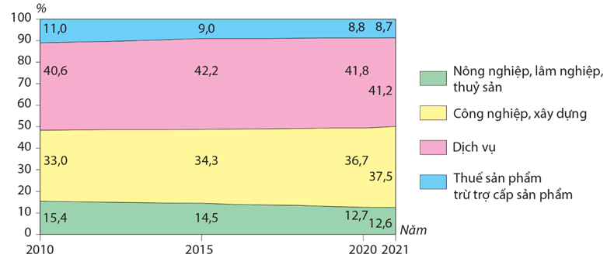  
*(Nguồn: Niên giám thống kê năm 2016, 2022)*  
Biết tổng GDP nước ta năm 2020 là 7592323 tỉ đồng, tính giá trị sản xuất của ngành dịch vụ năm 2020 (làm tròn đến chữ số thập phân đầu tiên).  
**Câu 2.** Cho bảng số liệu:  
*Diện tích rừng và tỉ lệ che phủ rừng ở nước ta, giai đoạn 1943 – 2021.*  
  
  
  
  
**Năm**  
  
  
**1943**  
  
  
**1983**  
  
  
**2010**  
  
  
**2015**  
  
  
**2021**  
  
  
  
  
Tổng diện tích rừng (triệu ha)  
  
  
14,3  
  
  
7,2  
  
  
13,4  
  
  
14,1  
  
  
14,7  
  
  
  
  
*- Rừng tự nhiên*  
  
  
14,3  
  
  
6,8  
  
  
10,3  
  
  
10,2  
  
  
10,1  
  
  
  
  
*- Rừng trồng*  
  
  
0  
  
  
0,4  
  
  
3,1  
  
  
3,9  
  
  
4,6  
  
  
  
  
 Tỉ lệ che phủ rừng (%)  
  
  
43,0  
  
  
22,0  
  
  
39,5  
  
  
40,8  
  
  
42,0  
  
  
  
  
 *(Nguồn: Tổng cục thống kê năm 2016, 2022)*  
Từ năm 1943 đến năm 2021, tỉ lệ rừng trồng tăng bao nhiêu %? (làm tròn đến chữ số thập phân đầu tiên).  
**Câu 3.** Cho biểu đồ:  
*Sản lượng dầu thô và khí tự nhiên khai thác trong nước giai đoạn 2000 – 2021*  
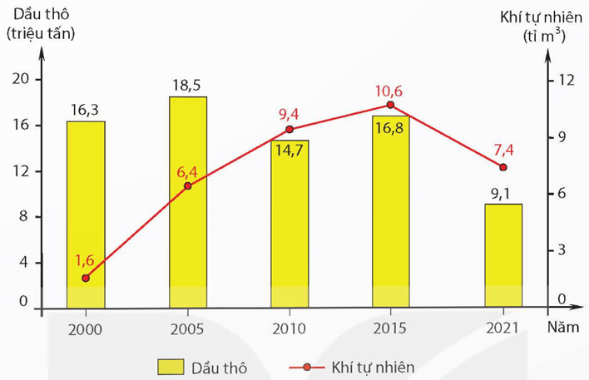  
*(Nguồn: Niên giám thống kê năm 2001, 2006, 2011, 2016, 2022)*  
Tính tốc độ tăng trưởng của sản lượng dầu thô của nước ta năm 2021 (làm tròn đến chữ số thập phân đầu tiên).  
**Câu 4.** Cho bảng số liệu:  
*Sản lượng một số sản phẩm của ngành công nghiệp sản xuất điện tử, máy vi tính nước ta giai đoạn 2010 – 2021.*  
*(Đơn vị: triệu cái)*  
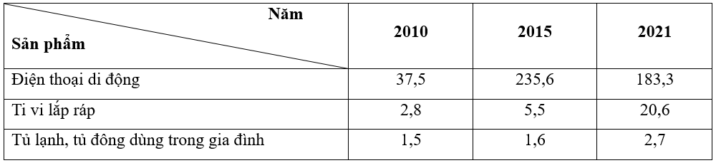  
*(Nguồn: Niên giám thống kê năm 2011, 2016, 2022)*  
Từ năm 2015 đến năm 2021, trung bình mỗi năm ti vi lắp ráp tăng thêm bao nhiêu triệu cái? (làm tròn đến chữ số thập phân đầu tiên).  
**ĐÁP ÁN**  
**PHẦN I.**  
(Mỗi câu trả lời đúng thí sinh được 0,25 điểm)  
  
  
  
  
  
**Câu**  
  
  
**1**  
  
  
**2**  
  
  
**3**  
  
  
**4**  
  
  
**5**  
  
  
**6**  
  
  
**7**  
  
  
**8**  
  
  
**9**  
  
  
**10**  
  
  
  
  
Đáp án  
  
  
C  
  
  
D  
  
  
A  
  
  
A  
  
  
B  
  
  
D  
  
  
C  
  
  
C  
  
  
B  
  
  
A  
  
  
  
  
**Câu**  
  
  
**11**  
  
  
**12**  
  
  
**13**  
  
  
**14**  
  
  
**15**  
  
  
**16**  
  
  
**17**  
  
  
**18**  
  
  
**19**  
  
  
**20**  
  
  
  
  
Đáp án  
  
  
A  
  
  
B  
  
  
D  
  
  
B  
  
  
D  
  
  
C  
  
  
B  
  
  
A  
  
  
D  
  
  
C  
  
  
  
  
  
**PHẦN II.**  
(Mỗi lựa chọn đúng thí sinh được 0,25 điểm)  
  
  
  
  
  
  
  
**Nội dung a**  
  
  
**Nội dung b**  
  
  
**Nội dung c**  
  
  
**Nội dung d**  
  
  
  
  
**Câu 1**  
  
  
Đ  
  
  
S  
  
  
Đ  
  
  
S  
  
  
  
  
**Câu 2**  
  
  
Đ  
  
  
Đ  
  
  
S  
  
  
S  
  
  
  
  
**Câu 3**  
  
  
Đ  
  
  
S  
  
  
S  
  
  
Đ  
  
  
  
  
**Câu 4**  
  
  
Đ  
  
  
S  
  
  
S  
  
  
Đ  
  
  
  
  
**PHẦN III.**  
(Mỗi câu trả lời đúng thí sinh được 0,25 điểm)  
**Câu 1.** 2 786 382,5 tỉ đồng.  
**Câu 2.** 31,3%.  
**Câu 3.** 55,8%.  
**Câu 4.** 1,6 triệu cái.  
................................  
................................  
................................